IV. ЧЕМПИОНАТ РОССИИ
1. Общие сведения о спортивном соревновании
№ п/п | Место проведения спортивных соревнований (субъект Российской Федерации, населенный пункт, наименование спортивного сооружения), номер этапа Кубка России (для кубка России), наименование всероссийского спортивного соревнования | Характер подведения итогов спортивного соревнования | Планируемое количество участников спортивного соревнования (чел.) | Состав спортивной сборной команды субъекта (или федерального округа) Российской федерации |  |  |  | квалификация спортсменов (спорт. разряд) | группы участников спортивных соревнований по полу и возрасту в соответствии с ЕВСК | Программа спортивного соревнования
 |  |  |  |  |  |  |  |  |  | Сроки проведения, в т.ч. дата приезда и дата отъезда | Наименование спортивной дисциплины (в соответствии с ВРВС) | Номер-код спортивной дисциплины (в соответствии с ВРВС) | Количество видов программы / Количество медалей
 |  |  |  | всего | спортсменов  (муж/жен) | тренеров | спортивных  судей
1 | 2 | 3 | 4 | 5 | 6 | 7 | 8 | 9 | 10 | 11 | 12 | 13 | 14
5* | г. Москва, Московский центр боевых искусств | Л КЗ | 250 | 67 | 40/ 24 | 3 | - | не ниже I | Мужчины, женщины | 18.10.2013 | день приезда, комиссия по допуску
 |  |  |  |  |  |  |  |  |  | 19-20.10.2013 | Весовая категория 55 Кг | 1730061811С | 1/3
 |  |  |  |  |  |  |  |  |  |  | Весовая категория 65 Кг | 1730101811Э | 1/3
 |  |  |  |  |  |  |  |  |  |  | Весовая категория 65+ Кг | 1730111811Э | 1/3
 |  |  |  |  |  |  |  |  |  |  | Весовая категория 70 Кг | 1730121811А | 1/3
 |  |  |  |  |  |  |  |  |  |  | Весовая категория 80 Кг | 1730161811А | 1/3
 |  |  |  |  |  |  |  |  |  |  | Весовая категория 90 Кг | 1730181811М | 1/3
 |  |  |  |  |  |  |  |  |  |  | Весовая категория 90+ Кг | 1730191811М | 1/3
 |  |  |  |  |  |  |  |  |  |  | Тамишивари | 1730211811Л | 2/6
 |  |  |  |  |  |  |  |  |  |  | Ката | 1730201811Я | 2/6
 |  |  |  |  |  |  |  |  |  |  | Ката-группа | 1730911811Я | 1/9
 |  |  |  |  |  |  |  |  |  | 21.10.2013 | день отъезда
Л - личные соревнования
КЗ - командный зачет среди субъектов Российской Федерации
* - спортивные мероприятия, финансируемые за счет средств федерального бюджета
6

6
2. Требования к участникам и условия их допуска
1. В спортивных соревнованиях участвуют сильнейшие спортсмены субъектов Российской Федерации.
2. К спортивным соревнованиям допускаются спортсмены спортивных сборных команд субъектов Российской Федерации.
От одного субъекта Российской Федерации может быть заявлена только одна спортивная сборная команда.
3. К участию в личных видах программы спортивных соревнований допускаются спортсмены не моложе 18 лет. Для участия в спортивных соревнованиях указанное количество лет спортсмену должно исполниться до дня начала соревнований (день начала соревнований - день мандатной комиссии). Количество заявленных спортсменов в виде программы от субъекта Российской Федерации – не более 4-х человек.
4. Дополнительно в состав команды могут входить:
- официальный представитель команды;
- врач команды (если таковой имеется);
- судьи (по вызову оргкомитета соревнований).

3. Заявки на участие
1. Заявки в электронном виде принимаются:
по спортивной дисциплине «Киокусинкай»:
iko-russia@yandex.ru, 84952874574
Срок приема заявок заканчивается за 30 дней до дня начала соревнований.
2. Оригинал заявки на участие в спортивных соревнованиях должен быть подписан руководителем органа исполнительной власти субъекта Российской Федерации в области физической культуры и спорта, подписан руководителем аккредитованной региональной спортивной федерации и заверен печатью данной федерации, подписан врачом и заверен личной печатью врача, который обязан заверить допуск каждого спортсмена. Количество допущенных спортсменов в заявке указывается прописью.
Заявки в печатном виде и иные необходимые документы представляются в мандатную комиссию в одном экземпляре в день приезда.
3. К заявке прилагаются следующие документы на каждого спортсмена:
- паспорт гражданина Российской Федерации;
- зачетная классификационная книжка;
- страховой полис обязательного медицинского страхования и оригинал договора о страховании несчастных случаев, жизни и здоровья.

7
4. Условия подведения итогов
1. Спортивные соревнования в поединках (весовая категория или абсолютная категория) проводятся по системе с выбыванием после одного поражения. Проигравшие полуфиналисты в каждом виде программы проводят бой за 3 место. Спортивные соревнования по тамесивари проводятся в один круг, состоящий из 4 упражнений. Спортивные соревнования по ката проводятся по кругам, максимальное количество кругов – четыре.
2. В поединках победитель определяется по совокупности критериев, в ката и тамесивари – по очкам.
3. В командном зачете среди субъектов Российской Федерации подсчитываются очки участников команд во всех весовых категориях: за первое место – три очка, за второе место – два очка, за третье место – одно очко. В случае равенства суммы очков у двух или более команд, преимущество имеет та, у которой больше первых мест, затем учитываются вторые места и в последнюю очередь – третьи места.
4. Итоговые результаты (протоколы) и отчеты на бумажном и электронном носителях представляются в Минспорт России и ФГБУ «ЦСП» в течение двух недель со дня окончания спортивного соревнования.

5. Награждение победителей и призеров
1. Участники, занявшие призовые места (1, 2, 3) в личных видах программы спортивных соревнований награждаются медалями, дипломами и памятными призами Минспорта России.
2. Тренеры спортсменов - победителей спортивного соревнования, занявших 1 место в личных видах программы спортивных соревнований, награждаются дипломами Минспорта России.
3. Спортивные сборные команды субъектов Российской Федерации, занявшие 1-3 места по итогам командного зачета, награждается кубками и дипломами Минспорта России.
4. Дополнительно могут устанавливаться памятные призы спонсорами и другими организациями.

6. Условия финансирования
1. Минспорт России осуществляет финансовое обеспечение спортивных соревнований в соответствии с Порядком финансирования за счет средств федерального бюджета и Нормами расходов средств на проведение физкультурных и спортивных мероприятий, включенных в Единый календарный план межрегиональных, всероссийских и международных физкультурных мероприятий и спортивных мероприятий по статьям расходов «Наградная атрибутика» и «Услуги спортивных сооружений».
2. Дополнительное финансовое обеспечение, связанное с организационными расходами по подготовке и проведению спортивных соревнований, обеспечиваются за счет средств бюджетов субъектов Российской Федерации, бюджетов муниципальных образований и внебюджетных средств других участвующих организаций.
3. Расходы по командированию (проезд, питание, размещение и страхование) участников соревнований обеспечивают командирующие организации.

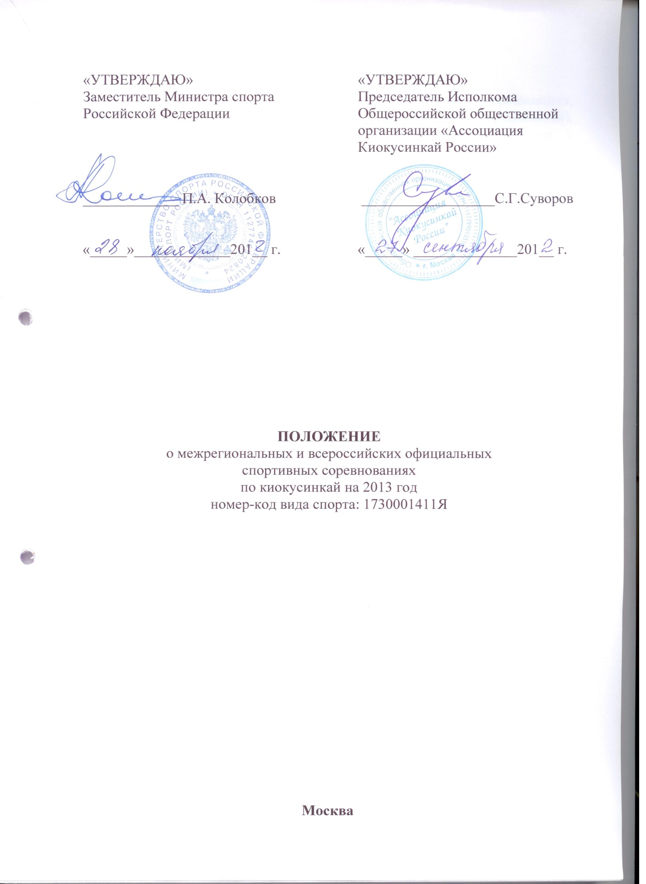

ЛИСТ СОГЛАСОВАНИЯ
Положения о межрегиональных и всероссийских официальных
спортивных соревнованиях по киокусинкай на 2013 год

Директор Департамента развития летних видов спорта
и координации подготовки к чемпионату мира по футболу Г.Е. Кабельский

Директор Департамента организации бюджетного процесса Ю.Б. Ленда

Директор Федерального государственного
бюджетного учреждения
«Центр спортивной подготовки сборных команд России» А.М. Кравцов

Исполнитель: Михайлова Алёна Юрьевна
тел.: 89269195441, (499) 264-67-98

